SỞ NÔNG NGHIỆP VÀ PTNT TỈNH BÌNH THUẬN  TRUNG TÂM NƯỚC SẠCH VÀ  VỆ SINH MÔI TRƯỜNG NÔNG THÔN | CỘNG HOÀ XÃ HỘI CHỦ NGHĨA VIỆT NAM  Độc lập -Tự do -Hạnh phúc

HƯỚNG DẪN PHƯƠNG PHÁP LẤY MẪU NƯỚC VÒI
TẠI CÁC CÔNG TRÌNH CẤP NƯỚC

I. Phạm vi áp dụng
Áp dụng cho việc lấy mẫu nước vòi (nước máy) phục vụ công tác thử nghiệm các chỉ tiêu hóa lý và vi sinh tại các Công trình cấp nước do Trung tâm Nước sạch và Vệ sinh môi trường nông thôn Bình Thuận quản lý.
II. Tài liệu tham khảo
- TCVN 666333-5:2009 Chất lượng nước – Phần 5: Hướng d6a4n lấy mẫu nước uống từ các trạm xử lý và hệ thống phân phối bằng đường ống
III. Nguyên tắc
Việc lấy mẫu phải đáp ứng các tiêu chí sau:
- Mẫu phải đại diện cho nguồn nước được đánh giá;
- Không chứa thêm các tạp chất khác của nguồn nước do thao tác lấy mẫu;
- Với từng mục tiêu cụ thể cách lấy mẫu là khác nhau.
IV. Nội dung
1. Dụng cụ lấy mẫu
1.1. Dụng cụ lấy mẫu Hóa lý
Chai nhựa sạch có nắp đậy kín, thể tích chai tùy vào mục đích và số lượng chỉ tiêu cần thử nghiệm của từng đợt; Có thể dùng các chai nhựa có thể tích 1 lít, 2 lít, 5 lít,....
1.2. Dụng cụ đo clo dư
Sử dụng đĩa so màu hay máy đo clo dư cùng bộ thuốc thử DPD kiểm tra clo dư đã được trang bị còn thời gian sử dụng;
1.3. Dụng cụ lấy mẫu Vi sinh
- Chai thuỷ tinh đã khử trùng có nắp đậy (sử dụng 1 lần): Sử dụng những chai đã khử trùng còn niêm phong có nắp đậy, không được mở nắp chai khi chưa sử dụng, không ngâm hay sút rửa lại chai trước khi lấy mẫu.
- Bộ dụng cụ khử trùng gồm:
+ Kẹp gấp: Có thể sử dụng nhíp hay các loại kẹp gấp;
+ Bông gòn y tế;
+ Cồn y tế: Có thể sử dụng các loại cồn khác mà có thể đốt để khử trùng;
+ Bật lửa;
+ Khẩu trang, Găn tay y tế (nếu có).
1.4. Nhãn mác
Nhãn mác cần có các thông tin cơ bản sau: tên mẫu, vị trí lấy mẫu, ngày/giờ lấy mẫu, Clo dư, tên người lấy mẫu, các các yếu tố khác liên quan đến quang cảnh tại vòi nước máy được lấy mẫu,….
2. Chọn vị trí lấy mẫu
- Chọn vòi nước đáp ướng các tiêu chí sau:
+ Lấy được mẫu nước có tính đại diện cho Hệ thống nước dự kiến lấy mẫu, đáp ứng được mục đích của việc lấy mẫu;
+ Vòi nước thường hay sử dụng nằm ở những vị trí thông thoáng, thuận tiện cho việc khử trùng và thao tác khi lấy mẫu;
+ Vòi nước bằng đồng hay kim loại, không bị rỉ sét hay rò rỉ nước, có chiều cao vòi ít nhất khoảng 50 cm so với mặt bằng lấy mẫu.
- Vòi nước không nằm tại các vị trí sau:
+ Khu vực ô nhiểm, dễ bị nhiễm khuẩn như: tolet, bồn rữa chén, chăn nuôi,… ;
+ Vị trí khách hàng ít hay không sử dụng nước, khách hàng cuối tuyến hay tại vị trí ống cụt, vị trí cuối cùng của tuyến ống, vị trí cục bộ khó lấy được mẫu đồng nhất;
+ Nơi giao nhau của 2 hay nhiều hệ thống nước;
+ Nước mua, nguồn nước tăng cường của hệ thống nước khác không do hệ thống nước mình cung cấp;
3. Lấy mẫu
Phải lấy mẫu trực tiếp từ vòi, không được lấy mẫu thông qua các dụng cụ trung gian như: thao/chậu, dùng gàu múc hay nhún chai lấy mẫu trực tiếp vào bể chứa nước sạch sau xử lý.
3.1. Lấy mẫu hóa lý
- Tháo các vật được gắn kết với vòi nước: ống dây, các vật dụng khác,...;
- Mở vòi nước chảy hết cỡ trong khoảng từ 30 giây đến 1 phút (hay lâu hơn tùy thuộc vào vị ví vòi nước so với đường ống chính là gần hay xa) cho đến khi thu được nguồn nước cần lấy từ đường ống chính;
- Mở nhỏ vòi nước sao cho lượng nước chảy vừa đủ để có thể lấy mẫu mà không làm bắn tung toé nước ra bên ngoài khi lấy mẫu;
- Tráng lại bình chứa mẫu từ 2 đến 3 lần bằng chính nguồn nước dự kiến lấy;
- Thu lấy mẫu vào đầy bình, đậy kín nắp;
- Khóa vòi nước, hoàn tất công việc lấy mẫu hóa lý.
3.2. Lấy mẫu vi sinh
Sau khi đã lấy xong mẫu để thử nghiệm các chỉ tiêu hoá lý thì mới tiến hành lấy mẫu thử nghiệm chỉ tiêu vi sinh theo các bước sau:
- Bước 1: Vệ sinh, khử trùng vòi nước
+ Mang khẩu trang và găng tay (nếu có), dùng kẹp gấp lấy một ít bông gòn y tế đã được thấm cồn và tiến hành lao vệ sinh bên trong, bên ngoài vòi lấy nước và khu vực xung quang;
+ Dùng bật lửa để đốt một ít bông gòn y tế thấm cồn khác đã được chuẩn bị trong kẹp gấp. Sau đó sử dụng ngọn lửa này để hơ khử trùng vòi lấy nước (chú ý hơ đủ nóng đối với vòi lấy nước bằng nhựa tránh làm hỏng vòi) và khu vực xung quang vòi lấy nước;
- Bước 2: Đo kiểm tra clo dư
+ Sau khi đã khử trùng vòi lấy nước, tiến hành mở nước chảy hết cở để đẩy hết chất bẩn ra ngoài và để vòi lấy nước nguội bằng nhiệt độ môi trường (trong khoảng 30 giây đến 1 phút);
+ Mở nhỏ vòi nước sao cho lượng nước chảy vừa đủ để có thể lấy mẫu mà không làm bắn tung toé nước ra bên ngoài khi lấy mẫu;
+ Tiến hành đo kiểm tra clo dư theo quy định (thực hiện theo hướng dẫn sử dụng thiết bị của nhà sản xuất và theo hướng dẫn sử dụng thuốc thử tự pha DPD kiểm tra Clo dư tại các công trình cấp nước).
- Bước 3: Lấy mẫu
+ Lấy, tẩm một ít cồn y tế vào lòng bàn tay, sau đó thoa đều vào 2 bàn tay và các ngón tay.
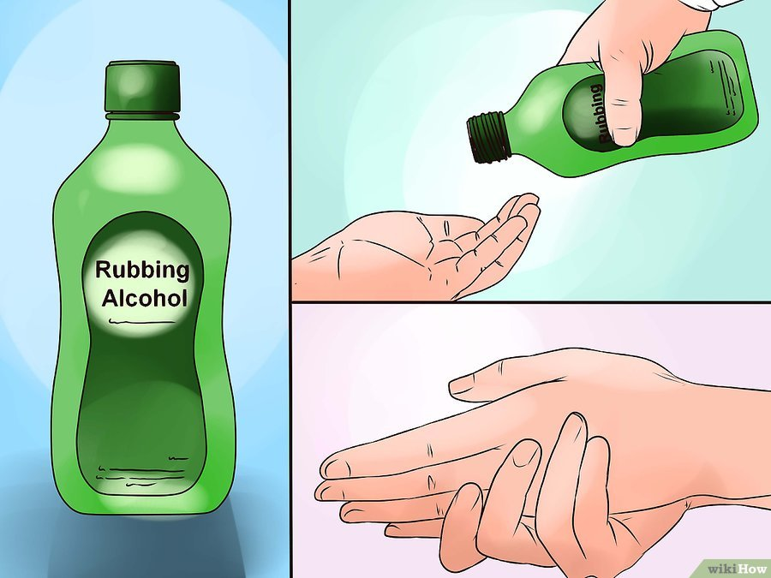
+ Kiểm tra chai thủy tinh đã được khử trùng và còn nguyên vẹn chưa mở nắp;
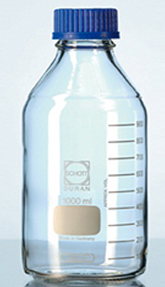
+ Một tay vịn vào thân chai thuỷ tinh, tay còn lại vịn phía trên nắp và vặn mở nắp chai;
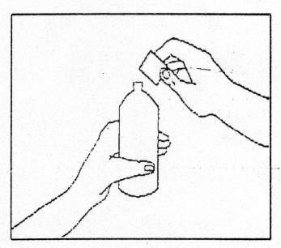
+ Tay cầm chai thuỷ tinh: nhanh chóng đưa miệng chai (nghiêng khoảng 45º) để hứng thu lấy mẫu nước (chú ý không được vịn tay vào cổ, miệng chai hay tiếp xúc với nguồn nước), thu lấy mẫu nước khoảng gần đầy chai thì dừng (không lấy đầy chai);
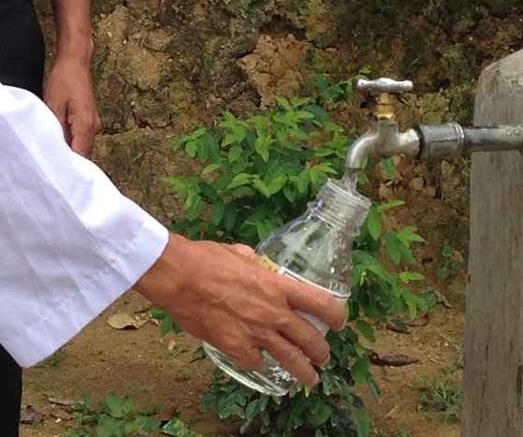
+ Tay cầm nắp chai: cầm phía trên nắp chai, hướng nắp chai xuống phía đưới (không được cầm vào mép nắp chai, không để rơi nắp chai);
+ Nhanh chóng đậy lại nắp chai sau khi đã lấy đủ mẫu, vặn chặt nắp và niêm phong (nếu cần);
Chú ý: Tuyệt đối không được mở nắp, rót mẫu từ chai để đo kiểm tra clo dư sau khi lấy mẫu;
- Bước 5: Ghi thông tin mẫu
Ghi đầy đủ tất cả các thông tin mẫu vào nhãn và dán trên thân chai.
- Bước 6: Bảo quản, gửi mẫu thử nghiệm.
+ Mẫu sau khi lấy phải được gửi ngay về phòng thử nghiệm và phân tích càng sớm càng tốt.
+ Trường hợp không gửi được ngay mẫu phải được bảo quản mát ở khoảng nhiệt độ từ 4 - 8ºC và thời gian lưu mẫu không quá 2 ngày.
Tham khảo clip lấy mẫu có đính kèm

